Второе деление мейоза протекает как обычный митоз: хроматиды каждой хромосомы гаплоидного набора разъединяются и отходят к противоположным полюсам клетки.
В результате мейоза из одной исходной клетки — сперматогонии у мужчин или оогонии у женщин — возникают четыре гаметы, обладающие одинаковым гаплоидным числом хромосом, но благодаря происшедшему кроссинговеру отличающиеся друг от друга по генному составу. У мужчин четыре гаметы — сперматиды преобразуются в спермин, у женщин в процессе мейоза цитоплазма распределяется между клетками неравномерно, вследствие чего возникает одна крупная клегка — яйцо и три маленькие клетки — полярные тельца, которые дегенерируют.
Амитоз — прямое деление клетки путем перешнуровки ядра, а затем и цитоплазмы. Увеличенное ядро, не изменяя своей структуры, делится на две или много частей, при этом сохраняются ядерная оболочка и ядрышко. В подавляющем большинстве случаев деление ядра не сопровождается делением цитоплазмы, в результате чего образуются двуядерные или многоядерные клетки. В отличие от митотического деления при амитозе не образуется митотического аппарата, и отсутствует спирализация хромосом, и, по-видимому, не происходит правильного распределения генетического материала. Образовавшиеся клетки способны к дальнейшей жизнедеятельности, дифференциации, но не способны к размножению вследствие нарушения хромосомного набора.
По форме амитоз может быть равномерным, когда ядро путем перетяжки делится на два равных; неравномерным, когда образуется одно большое ядро и другое меньшего размера. Иногда ядро делится на ряд мелких ядер одинаковой и разной величины (фрагментация). Амитотически могут делиться фибробласты, гепатоциты, клетки эпидермиса, миоциты, невроциты вегетативной нервной системы и др.
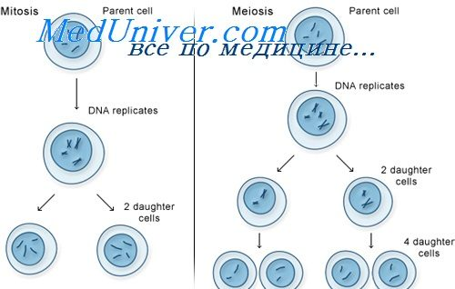
Эндомитоз является специализированной формой митоза, при котором хромосомы проходят нормальный цикл удвоения и спирализации в пределах ядра. Ядерная оболочка на всех стадиях эндомитоза сохраняется, в цитоплазме не возникает митотический аппарат, не происходит деление клетки. В результате эндомитоза образуются крупные полиплоидные ядра с увеличенным в 3 раза и более набором хромосом. Примером полиплоидных клеток могут служить мегакариоциты костного мозга, некоторые клетки паренхимы печени.
Наряду с размножением и ростом происходит специализация клеток для выполнения ими в организме различных функций. Специализация характеризуется появлением в клетках комплекса признаков — биохимических, функциональных и структурных. Процесс становления и формирования признаков, характерных для клеток каждого морфофункционального типа, называют дифференциацией. Она приводит к клеточной неоднородности, что отчетливо обнаруживается при морфологическом исследовании клеток различных тканей и органов.
Дифференциация клеток проявляется в их форме (отростчатые нервные клетки, жгутиковые сперматозоиды), поверхности (всасывающая, или щеточная каемка у кишечных и почечных эпителиоцитов), наличии в цитоплазме органелл специального назначения и цитоплазматических включений. Причем в клетках могут быть неодинаково развиты и органеллы общего значения. Различия ядер проявляются неодинаковой их формой, структурой хроматина, числом ядрышек. Форма ядра часто связана с формой клетки. В сферических, полиэдральных или кубических клетках ядро имеет сферическую форму, в цилиндрических, призматических и веретеновидных — соответственно овоидную, призматическую и веретсновидную, в плоских клетках — плоскую. Форма ядра может быть обусловлена и физиологической активностью клетки. В клетках, обладающих высокой физиологической активностью, ядра часто имеют более сложную форму — бобовидную, сегментированную (лейкоциты).

